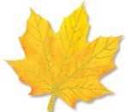
Межрегиональная познавательная викторина «Времена года. Осень»

Ф.И. ребенка _________________________________________________________
Ф.И.О. педагога ______________________________________________________
Образовательная организация __________________________________________
Муниципалитет, регион _______________________________________________
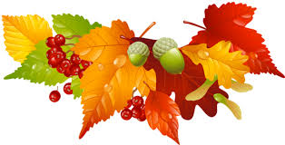
1) Напишите как можно больше слов-признаков, характеризующих осень.
Небо поздней осенью (какое?) —

Ветер осенью (какой?) —

Дождь осенью (какой?) —

2) Напишите как можно больше слов-действий, характеризующих осень.
Осенью листья (что делают?) —

Осенью птицы (что делают?) —

Осенью сельские жители (что делают?) —

3) Определите, с какого дерева или кустарника упали эти листья. Напишите их названия.

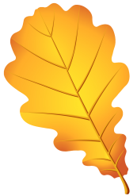
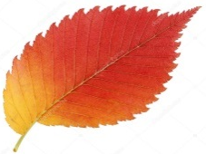
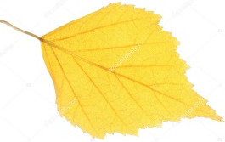
4) Определите, в каком порядке эти деревья осенью начинают сбрасывать листву. Проставьте в пустые клеточки номера, начиная с самого раннего.
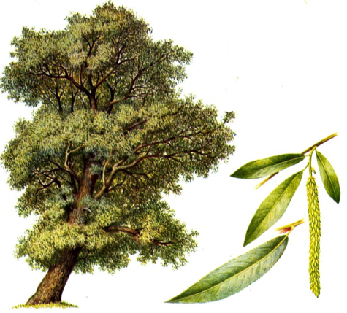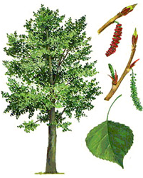

5) Осень – время созревания грибов. Найдите на этом рисунке грибы и раскрасьте их нужным цветом.
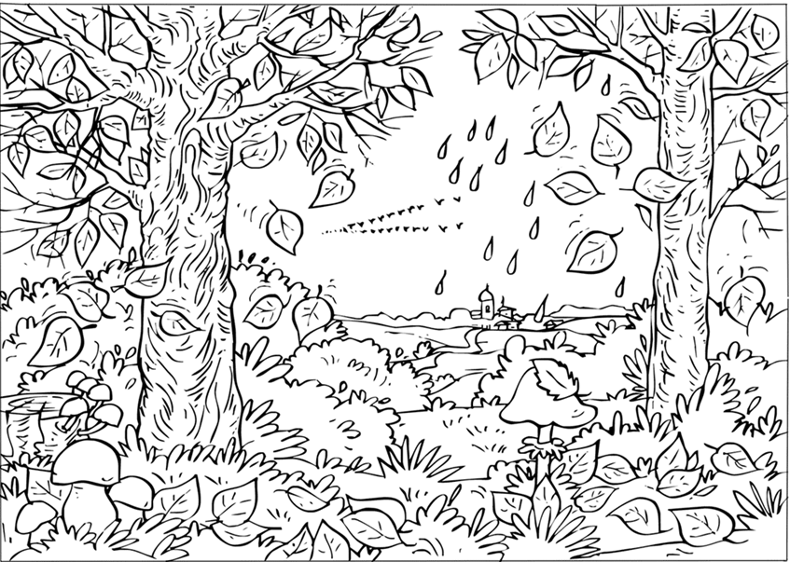

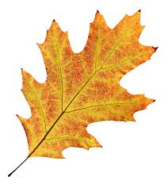

6) Напишите все известные вам названия съедобных грибов, произрастающих в вашей местности.

7) Осень – время созревания плодов. Отгадайте, по какому осеннему признаку подобраны эти плоды. Найдите «лишний». Отметьте знаком в пустой клеточке.

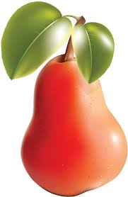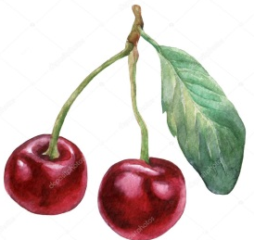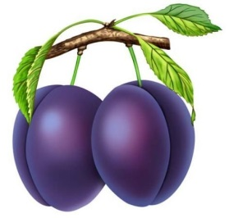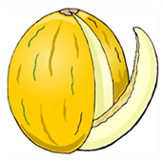

8) Перед вами 2 корзины. При помощи соединительных линий распределите по корзинам только овощи и фрукты в кулинарном смысле, исходя из вкусовых качеств.
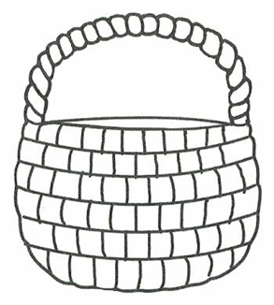

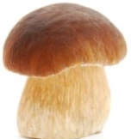

ФРУКТЫ
ОВОЩИ

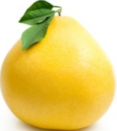
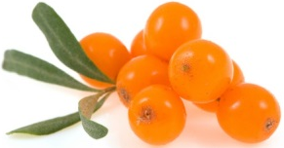

9) Найдите на этом рисунке плоды деревьев и кустарников и раскрасьте их в осенние цвета.

